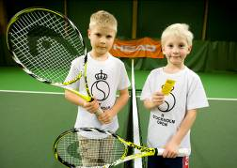
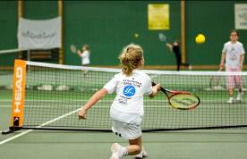

Anmälan till SO Tour HT 2021
Senast den 16 augusti 2021

Nu kan fler spelare få chansen att komma ut och tävla i tennis på ett lätt och roligt sätt. SO Touren handlar om att få många matcher på kort tid. Det är du som tränare som kan få fler att vilja vara med. SO Tour spelas med anpassad bana och bollar för att gynna en taktisk och teknisk utveckling.
Lagtävlingar arrangera en lagtävling där 2 pers ingår i varje lag.

Minitennistouren (6-9 år) spelas på minitennisbana med RS minitennisbollar.

Miditennistouren (7-10 år) Spelas på miditennisbana (fullstor bana som kortats av med tejpad baslinje) med RS miditennisbollar.

Maxitennistouren (9-12 år) skall ses som en tävlingsform som underlättar steget in i ”vanliga turneringar”. Den spelas på fullstor bana med RS maxitennisbollar.

Klubb
Adress
Tel
Mailadress
Tävlingsledare
Klubbens hemsida där lottningen publiceras

Feedback, önskemål mm:

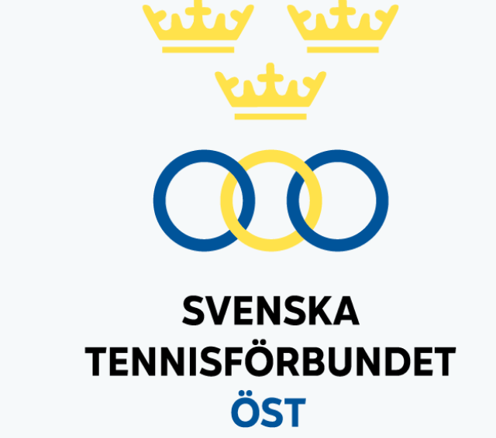
Spelfönster
11 september–31 december 2021

Minitennistour 6-9 år
Speldatum
Tid
Typ av tävling: Singel, Dubbel, Lag
Sista anmälningsdag

Listan på deltagarna publiceras den

Miditennistour 7-10 år
Speldatum
Tid
Typ av tävling: Singel, Dubbel, Lag
Sista anmälningsdag

Listan på deltagarna publiceras den

Maxitennistour 9-12 år
Speldatum
Tid
Typ av tävling: Singel, Dubbel, Lag
Sista anmälningsdag

Listan på deltagarna publiceras den

Klubbarna beställer medaljer direkt från Tennis Stockholms hemsida. Tryck på nedanstående länk för att komma till beställningen av medaljer.
http://sthlmtennis.sporrongshop.com/Product/ProductList.aspx?MenuID=4519&Path=PRODUKTER/SO%20Tour%20Medaljer

Maila er anmälan till mirza@tennisost.se senast 16 augusti 2021
Frågor: Mirza, 070-5255676, mirza@tennisost.se

